# FICHEROS

Se nos han facilitado dos ficheros:

* kidney_fail_dataset.csv 🡪 Fichero formato CSV con todos los datos de los pacientes.  
  El fichero tiene 957 entradas y en cada entrada 20 atributos.
* codebook.docx 🡪 Fichero formato texto con descripción de los campos del fichero kidney_fail_dataset.csv.

# VARIABLES

* **patient_id**: Id del paciente. Será un único número entero para cada paciente.
* **height:** Altura del paciente medida en pulgadas.  
   Valor min: 45.3  
   Valor max: 81.1.  
   No existe ningún nulo.
* **weight:** Peso del paciente medida en libras.  
  Valor min: 79.7  
  Valor max: 396.3.  
  No existe ningún nulo.
* **kidney_absortion_test:** Campo que nos indica si existe absorción en el riñón Valor 1: existe absorción (141 entradas)  
  Valor 0: no existe absorción (816 entradas)  
  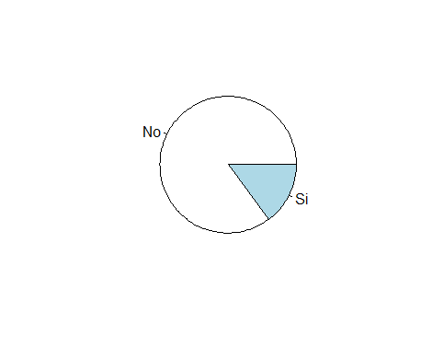
* **urea**: Nivel de urea. Campo numérico.   
  Valor max: 227.70   
  Valor min: 16.5  
  Existen 121 nulos.
* **monocytes:** Nivel de monocitos. Valor numérico.  
  Valor max: 19.005   
  Valor min: 3.150   
  Existen 125 nulos.
* **granulocytes:** Nivel de granulocitos. Valor numérico.  
  Valor máx: 85.05  
  Valor min: 23.84

Existen 125 nulos.

* **kidney_enzyme_test**: Campo que nos indica si existe una determinada enzima en el riñón del paciente.

Valor 1: existe enzima (163 entradas)

Valor 0: no existe enzima (694 entradas)

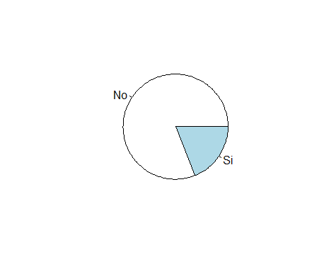

* **eosinophils:** Numero de eosinófilos en sangre.Valor numérico.   
  Valor max: 19.055   
  Valor min:0.00.   
  Existen 125 nulos.

* **basophils:** Número de basófilos en sangre. Valor numérico.  
  Valor max: 2.0800  
  Valor min:0.00.   
  Existen 125 nulos.
* **Glucose**: Nivel de glucosa en sangre.  
  Valor max: 284.08  
  Valor min: 68.90 .   
  Existen 121 nulos.
* **kidney_suffering_test:** Campo que nos indica si el riñón sufre estrés.  
  Valor 1: Si (751 entradas)  
  Valor 0: No (206 entradas)  
    
  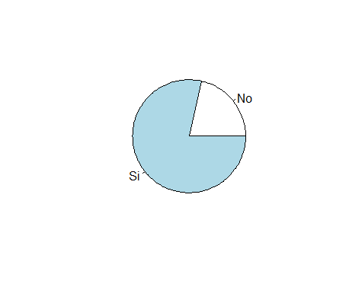
* **platelets:** Nivel de plaquetas del paciente. Valor numérico.  
  Valor min: 61.36  
  Valor max: 600.08.   
  Existen 124 nulos.
* **trgld:** Varible desconocida. Valor numérico.   
  Valor min:206.7   
  Valor max :852.2   
  Existen 121 nulos.
* **tflr:** variable desconocida. Valor numérico.  
  Valor min:5.35

Valor max:6135.38

Existen 285 nulos.

* **kidney genetic test (gene a3hc):** Campo que indica si existe mutación del gen a3hc.  
  Valor 1: existe (103 entradas)

Valor 0: no existe (854 entradas)

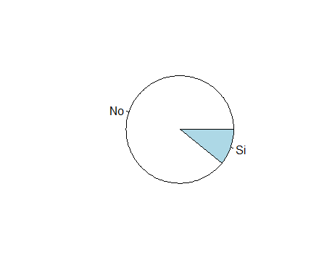

* **kidney genetic test (gene 6a3cp):** Campo que indica si existe mutación del gen 6a3cp.  
  Valor 1: existe (210 entradas)

Valor 0: no existe (747 entradas)

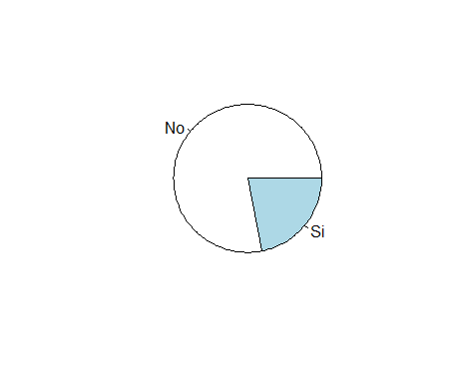

* **mean_platelet_volume:** Volumen medio de plaquetas en sangre. Valor numérico.   
  Valor min: 6.222   
  Valor max.:15.708  
  Existen 124 nulos.

* **leukocytes:** Número de leucocitos. Valor numérico.   
  Valor min: 3.432  
  Valor max.:18.824   
  Existen 124 nulos.